淡江時報 第 1174 期
商管學院成立形象大使團 彭文逸任團長
學習新視界
【記者吳淳茹淡水校園報導】商管學院形象大使團11月20日下午二時在商館B302F，舉行成立大會，商管學院院長楊立人談起成立初衷：「在產業中，無論是產品或服務，其包裝、形象、推銷皆十分重要，能把產品塑造得有質感。」大使團在於建立商管學院形象，他勉勵來自商管12個學系的形象大使，將是商管學院代言人，未來藉由硬體與軟體升級，展現商管學院的專業性、國際化及高規格的形象。

商管學院形象大使團團長，產經三彭文逸說到：「我們沒有相同的過去，但我們有共同的現在，重要的是該如何走向共同的未來。商管學院大使團初成立，是最珍貴、也最難得的機會，希望大使們努力做、認真做、用心做、盡力做，一起發揚商管學院的精神，以及形象大使團的三大核心能力與願景。」副團長公行四宋澄心介紹各個團員的背景、經歷等，司儀經濟二陳韻如口齒清晰說明議程。

商管學院成立形象大使團，奠基於品牌形象的行銷之上，期望成為大學與高中端之間的橋樑，以商管學院學生須具備的三大能力：「親和力、思維創新、榮譽與回饋」，以自身魅力與親和力，拉近與高中生的距離。楊立人希望形象大使們在做任何決策、企劃時，都能保有創意及創新的思維；將學校、學院的栽培轉換為對高中生的回饋，打造善良、循環的群體關係，副團長公行三劉裕哲說明大使團未來規劃。

經濟系教授林彥伶提到：「現在招生是打團體戰的時代，各個科系不能再單打獨鬥，必須先整合起來，靠大家的力量，一起將形象散播到各個高中去。各位大使們就是商管學院的外交官，代表學校與商管學院，希望能抱著這份榮耀感與使命，一起努力。」
2023/12/04


商管學院院長楊立人（中）頒發授權證書，予商管學院形象大使團團長產經三彭文逸（右），左為觀禮的品保處稽核長，經濟系教授林彥伶。（攝影／吳淳茹）

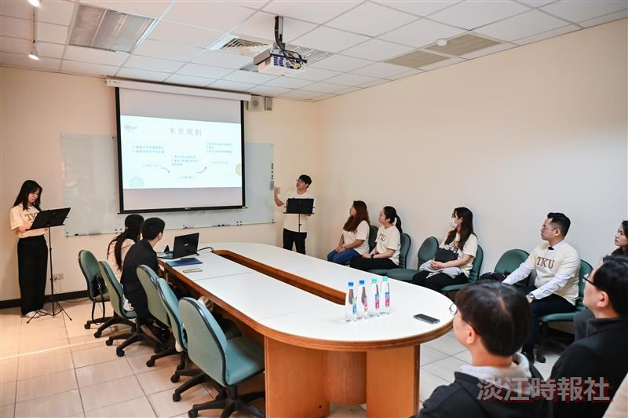
商管學院形象大使團副團長劉裕哲發表大使團未來規劃。（攝影／吳淳茹）


商管學院形象大使團正式成立，將有助於招生及宣傳。（攝影／吳淳茹）

